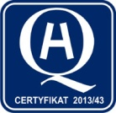
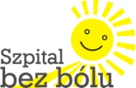
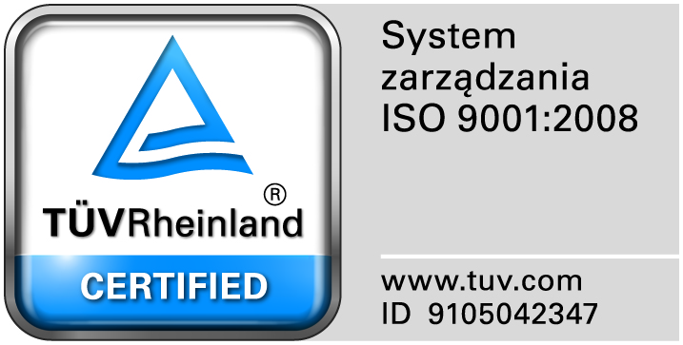
Zamojski Szpital Niepubliczny Sp. z o.o.

22-400 Zamość. ul. Peowiaków 1
www.szpital.com.pl e-mail: zamosc@szpital.com.pl
tel. 84 677-50-00, fax 84 638-51-45

Zamość 2016-06-24

Do Wszystkich Wykonawców

Dotyczy: Zapytania ofertowego „ Dostawa środków do dezynfekcji”

ZAWIADOMIENIE O WYBORZE NAJKORZYSTNIEJSZYCH OFERT

Zamawiający informuje, że w prowadzonym postępowaniu do realizacji zamówienia wybrano najkorzystniejsze oferty złożone przez Wykonawców:

Zadania nr: 1; 2; 3;4;5;6;8;9;10;11;12;13; 16; 22- Bialmed Sp. z o.o. ul. M. Konopnickiej 11 a, 12-230 Biała Piska

Zadanie nr 7- Schulke Polska Sp. z o.o. Ul. Rydygiera 8, 01-793 Warszawa

Zadanie nr 14 i 15- Centrum Zaopatrzenia Medycznego CEZAL S.A. Wrocław Oddział Kraków Ul. Balicka 117 30-149 Kraków

Zadania nr 17;18;19- MEDILAB Sp. z o.o. Ul. Wysockiego 6c 03-371 Warszawa

Zadanie nr 21- FAMAR-MED Robert Dudek ul. Mikołaja Reja 8, 21-050 Piaski
Zadanie nr 20 – Unieważniono.
Oferty odrzucone :
W Zadaniach nr 8;9;18- Ultra Med. Ul. J. Kossaka 49, 20-358 Lublin
W Zadaniach nr 9;13;19- Schulke Polska Sp. z o.o. Ul. Rydygiera 8, 01-793 Warszawa
W zadaniach nr 14;15;16- Przedsiębiorstwo NOVAX Sp. z o.o. Ul. Plac Wolności 7, 85-004 Bydgoszcz
W zadaniu nr 9- MEDILAB Sp. z o.o. Ul. Wysockiego 6c 03-371 Warszawa
Zaoferowane preparaty nie spełniały wszystkich wymagań zamawiającego.

Dziękujemy za złożenie ofert i zapraszamy do udziału w postępowaniach prowadzonych przez Zamawiającego.

